Aktuell information – november 2019
Reliningsarbetet
- är avslutat på Sunnanväg 18 A – 18 C
- är på väg att avslutas på Sunnanväg 18 D – 18 G
- är på väg att avslutas på Vårvädersv 4
- återupptas i december på Sunnanväg 18 K

De lägenheter som berörs på 18 K får information inom kort. Övriga på 18 H – 18 K bjuds in till informationsmöte 9/12 – 2019. Kallelse kommer till berörda.

Jul- och nyårshelgerna påverkas inte av reliningsarbeten.

Nytt Passersystem
Kontrakt skrivs inom kort. I samband med införandet av nytt passersystem kommer vissa ytterdörrar att bytas, automatiska dörröppnare och informationstavlor att installeras. Detaljerad information kommer senast i december månads informationsbrev.

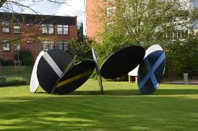
Konstverk

Konstverken Singlande slant på innergården Vårvädersvägen 4 och Bläddran på Sunnanväg 18 har fräschats upp och förses med information om respektive konstnär. Brf Vårregnets styrelse

